­­­МИНИСТЕРСТВО ЦИФРОВОГО РАЗВИТИЯ, СВЯЗИ И

МАССОВЫХ КОММУНИКАЦИЙ РОССИЙСКОЙ ФЕДЕРАЦИИ

Ордена Трудового Красного Знамени

федеральное государственное бюджетное образовательное

учреждение высшего образования

«Московский технический университет связи и информатики»

Кафедра «Информатика»

ОТЧЕТ

по дисциплине «Введение в информационные технологии. Информатика»

Контрольная работа №1

Вариант - 12

Выполнил: студент группы БЭИ №2201

Зудаев Б.Д.

Проверил: ст. преподаватель Юсков И.О.

Москва 2022

ЗАДАНИЕ №1

Ход работы

1. Переводим 105 и 38 в двоичную систему счисления.

2. Перевести число -38 в прямой код.

3. Перевести в обратный код.

4. Перевести в дополнительный код.

5. Сложить получившиеся числа

6. Произвести проверку 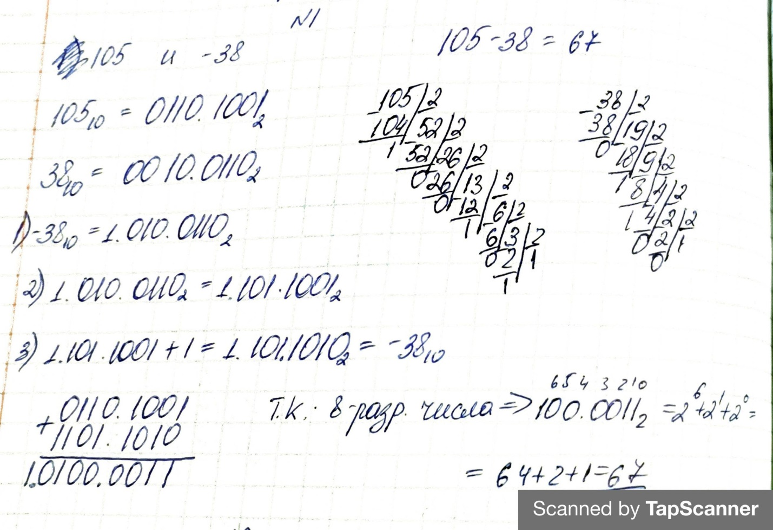

Рисунок 1 – Задание 1

ЗАДАНИЕ №2

Ход работы

1. Перевести числа в двоичную СС.
2. Умножить полученные числа.
3. Произвести проверку.

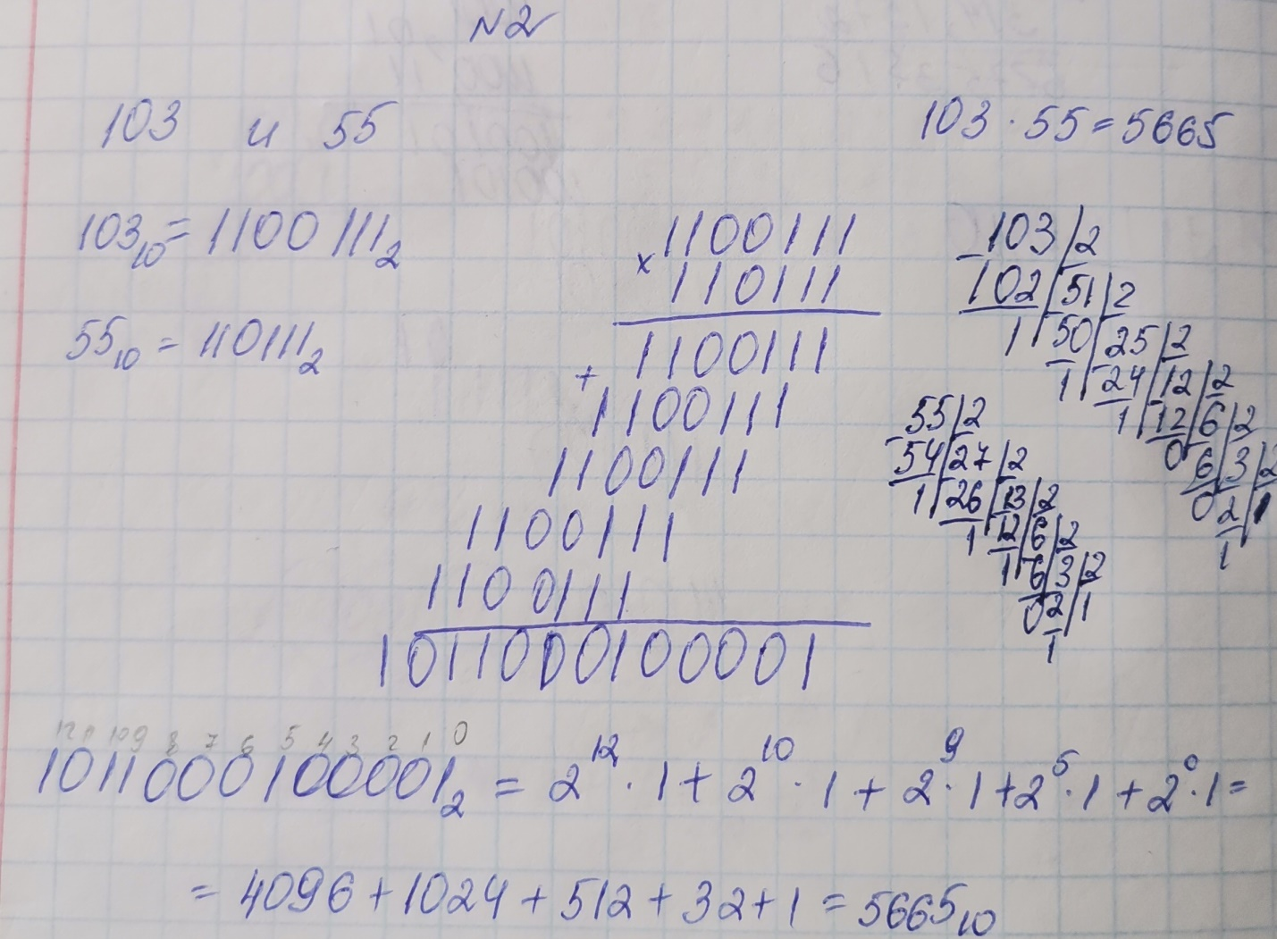

Рисунок 2 – Задание 2

ЗАДАНИЕ №3

Ход работы

1. Перевести исходные числа в двоичную СС.
2. Разделить полученные числа.
3. Произвести проверку.
4. 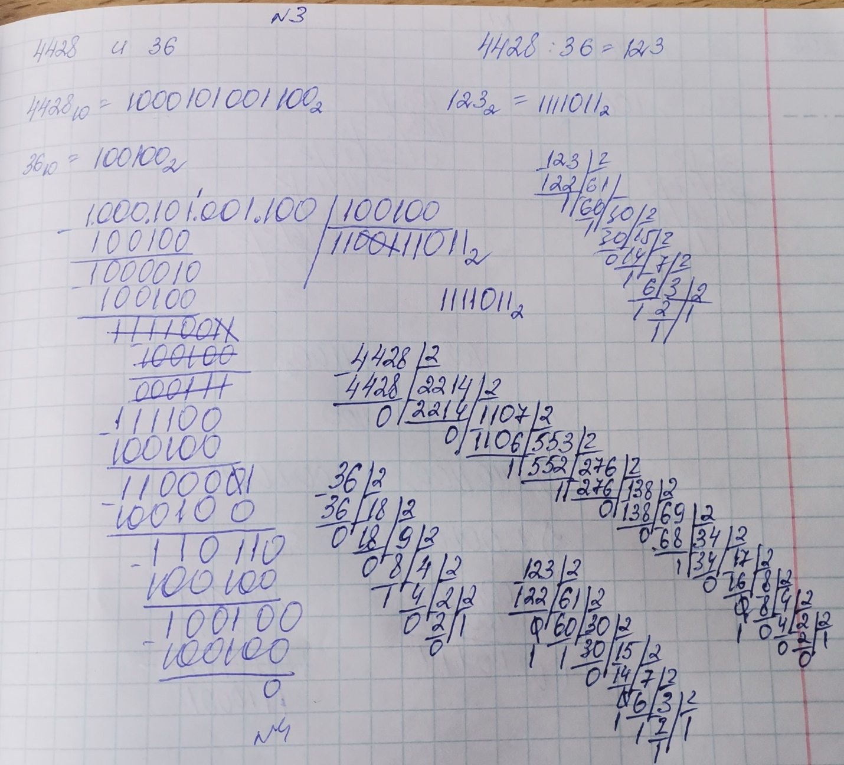

Рисунок 3 – Задание 3

ЗАДАНИЕ №4

Ход работы

1. Перевести исходные числа в двоичную СС.

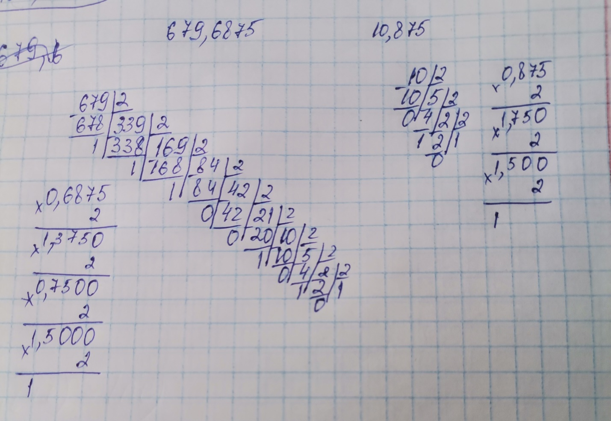

Рисунок 4 – Перевод в двоичную СС

2. Получить сумму и разность полученных чисел.

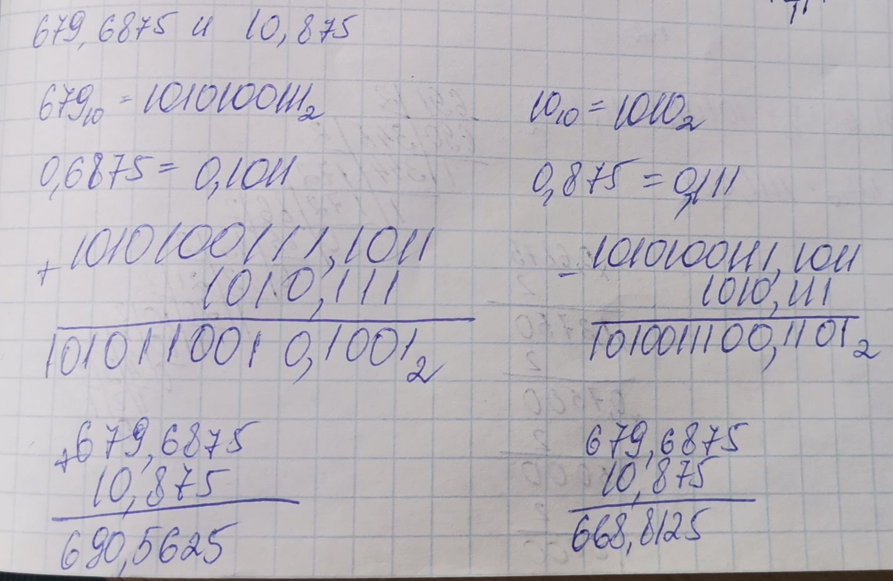

Рисунок 5 – Сложение и вычитание

3. Произвести проверку. 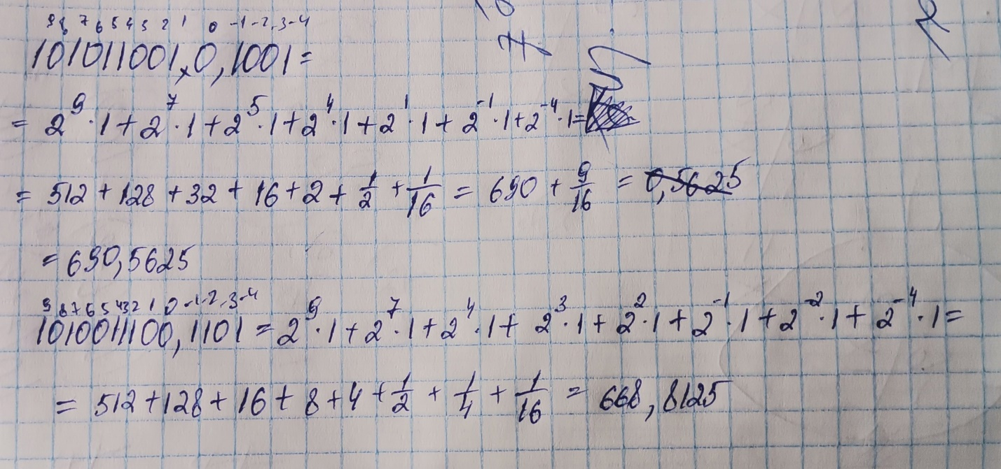

Рисунок 6 - Проверка

ЗАДАНИЕ №5

Ход работы

1. Перевести исходные числа в двоичную СС.

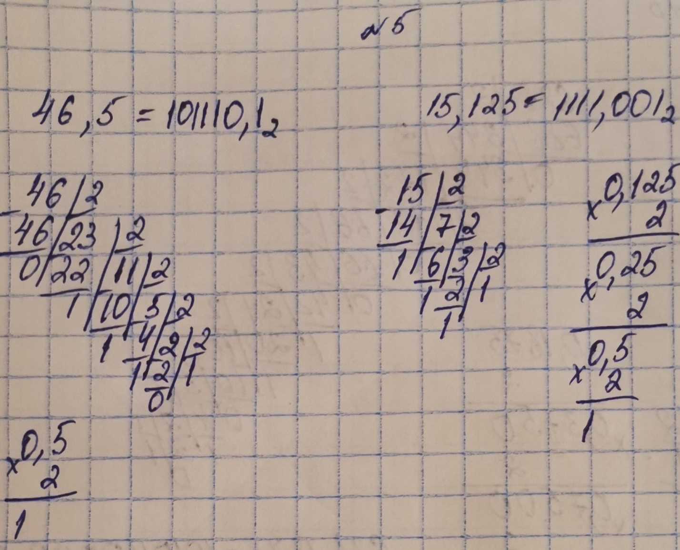

Рисунок 7 – Перевод

2. Привести к одной степени.

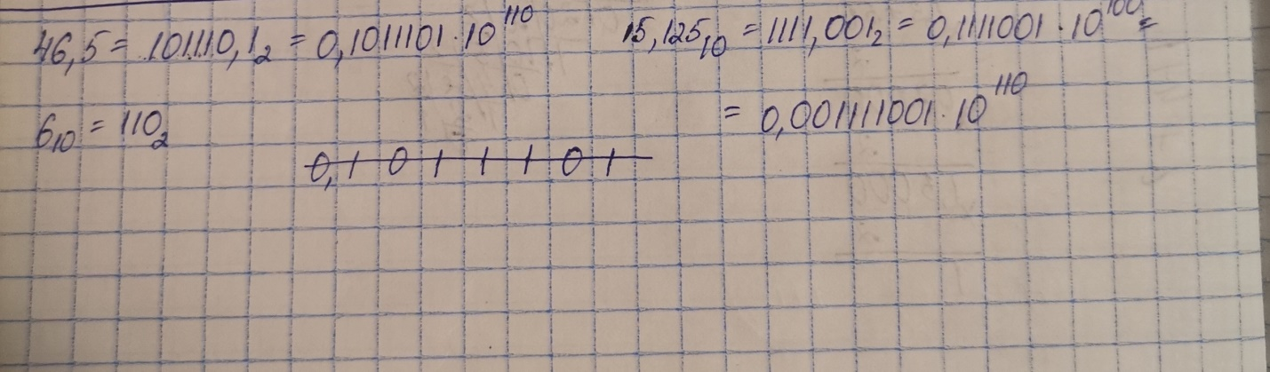

Рисунок 8 – Приведение к одной степени

3. Перемножить и произвести проверку.

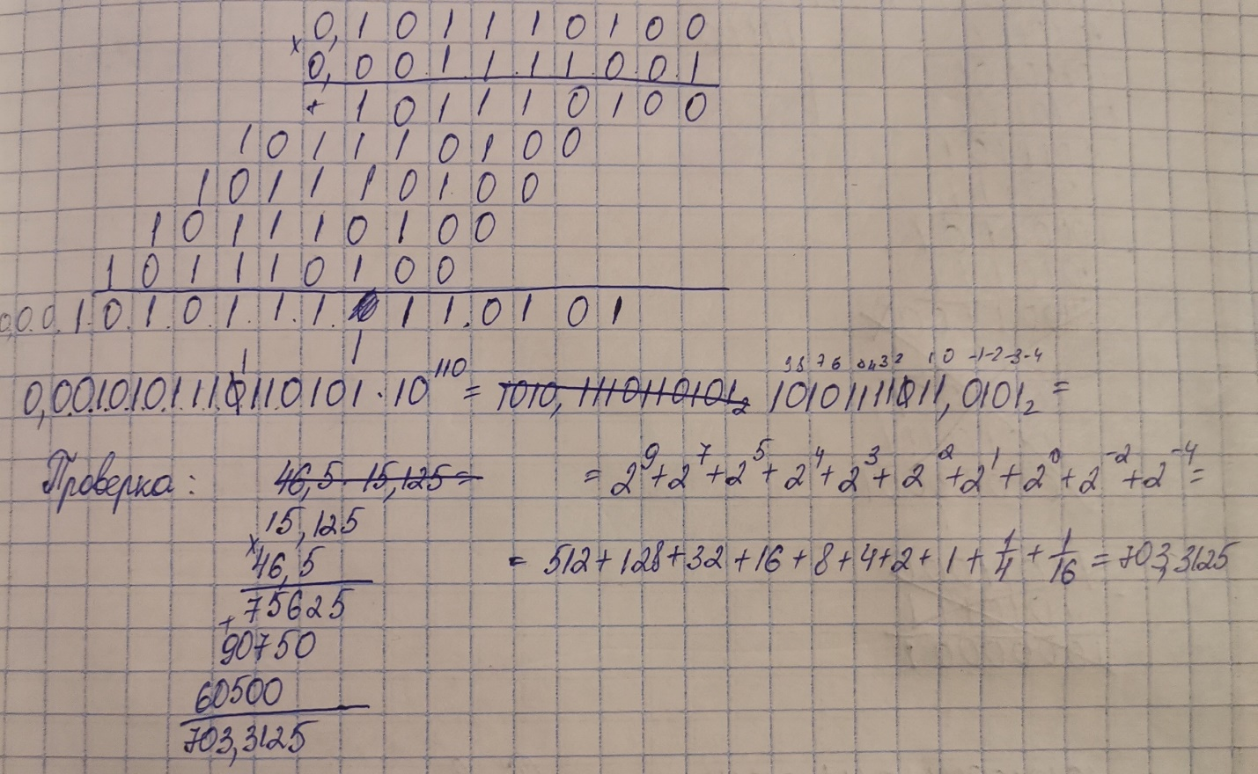

Рисунок 9 - Проверка

ЗАДАНИЕ №6

Ход работы

1. Перевести исходные числа в двоичную СС.

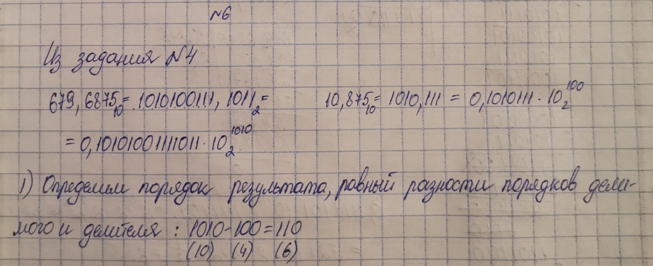

Рисунок 10 – Перевод

2. Поделить и произвести проверку.

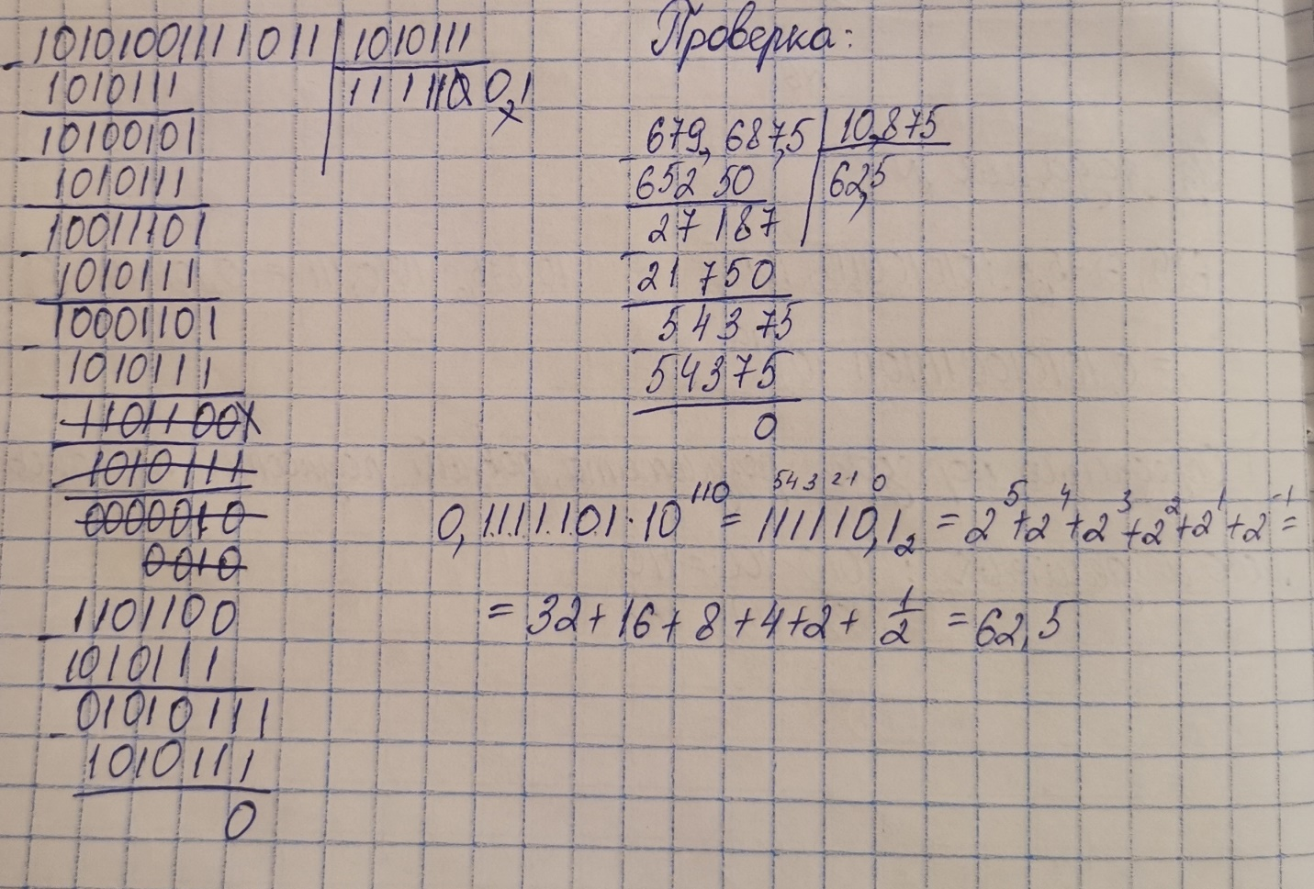

Рисунок 11 - Проверка